Metodología de la Investigación
Actividad 31-32
CTP1

Tema II El Método estadístico

Sumario: Demografía. Estadísticas de población. Su utilización en la Salud Pública. Composición de la población. Pirámides de población. Diferentes tipos. Interpretación en países con diferente grado de desarrollo. Indicadores que miden el desarrollo y crecimiento de una población
Bibliografía básica:
- Bayarre H, Hersford, Oliva M. Estadística Descriptiva y Estadísticas de Salud. Editorial Ciencias Médicas, 2010.
- Informática Médica Bioestadística Tomo II. Colectivo de Autores. La Habana: Editorial Ciencias Médicas, 2004

Objetivo:
Identificar el factor determinante que ejercen las principales variables demográficas sobre la composición de la población, de modo que puedan valorar el desarrollo socioeconómico de un país a partir de las pirámides de población y, en consecuencia, poder contribuir a la elaboración de acertadas políticas sanitarias para mejorar el nivel de salud de la población.

Desde tiempos remotos ha existido interés por conocer las características de la población. En la segunda mitad del siglo XVI es que se comienza a recoger datos fidedignos acerca de las poblaciones cuando en las iglesias se comienzan a llevar registros de nacimientos, bautizos, etc……

Demografía
Es la ciencia que tiene como objeto de estudio a las poblaciones humanas. Proviene del griego
¨ DEMOS¨ ¨GRAPHIEN ¨
pueblo descripción
A la Demografía no le interesa el individuo en particular, sino el proceso de renovación de la sociedad, es decir, analiza estadísticamente los movimientos vitales de las poblaciones humanas.

Estadísticas de Población
Son aquellas que estudian la composición y principales características de las agrupaciones humanas, es decir, las estadísticas demográficas.
- Fecundidad
- Mortalidad
- Migraciones
Determinan los cambios de la población y constituyen las fuentes de variación de las mismas.

Fuentes de información demográficas
El sistema de Información Estadístico de Salud Cubano
El registro continuo - El censo - La aplicación de encuestas por muestreo

Clasificación de la población según las categorías de una o más variables
Nivel de escolaridad - Zona de residencia - Estado civil
Edad y Sexo: (son las variables por excelencia para el estudio de los fenómenos sociodemográficos y médicos)

Pirámide de Población
Forma muy ilustrativa para representar la distribución por edad y sexo de una población. Es un histograma doble invertido. Su representación gráfica, se hace en un sistema de coordenadas rectangulares. El eje de las ordenadas se reserva para la edad, el eje de las abscisas se reserva al sexo, se representa en forma porcentual
Observación:
- Según su configuración
- Comportamiento por sexo
- Regularidades y contornos

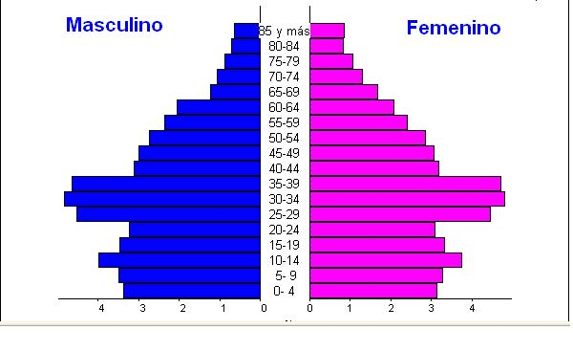

Perfiles Generales de las Poblaciones
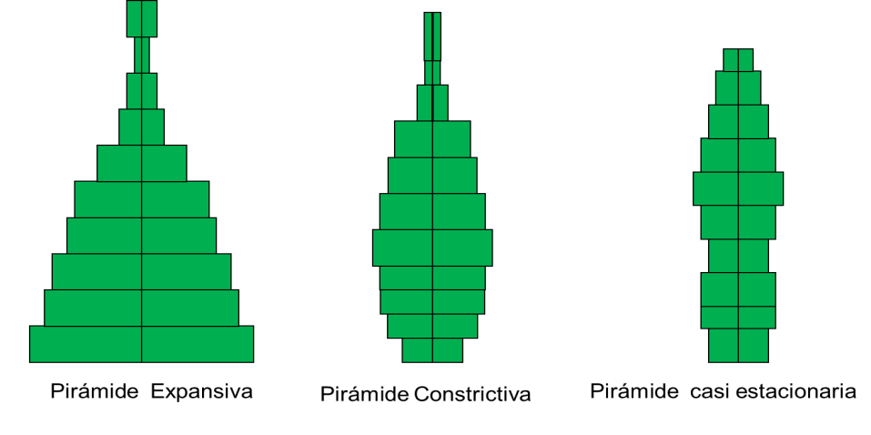
Pirámide Expansiva
Tiene una base amplia lo cual indica una proporción elevada de niños y una rápida tasa de crecimiento poblacional, la población es joven. La tasa de natalidad es alta y la tasa de mortalidad también. La población no llega con facilidad a edades avanzadas de la vida. Por lo general esta pirámide es típica de los países subdesarrollados.

Pirámide Constrictiva
La base de esta pirámide es estrecha lo que ilustra un rápido descenso de la fecundidad, predomina población envejecida, esperanza de vida es elevada. Existe una proporción relativamente elevada de personas de edad madura y ancianos, y por tanto un menor potencial de crecimiento. Este tipo de pirámide es típica de países desarrollado.

Pirámide casi Estacionaria
Existe una notable igualdad entre las generaciones jóvenes y adulta, con una reducción paulatina en las edades más avanzadas. La tasa de crecimiento es lenta o nula. La población es estable las tasas de natalidad y mortalidad permanecen constantes a través de un periodo de tiempo. Este tipo de pirámide es típica de países Nórdicos con un alto nivel de desarrollo.

Pirámide de Kenia 2018
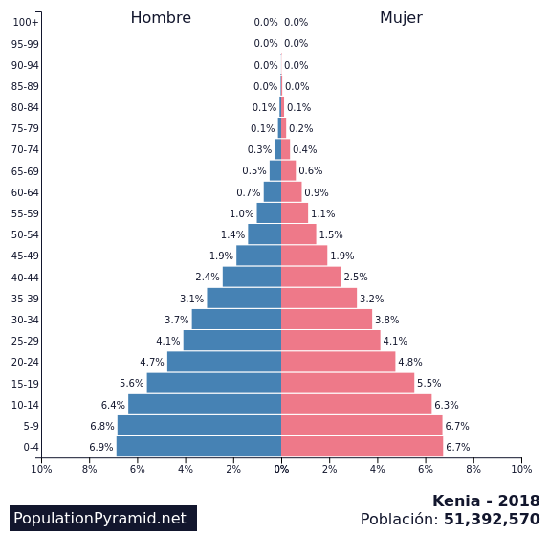
La pirámide de población de Kenia es de forma triangular típica de los países subdesarrollados. Los kenianos tienen una esperanza de vida baja. La tasa de natalidad es alta y la tasa de mortalidad también.

Pirámide de España 2018
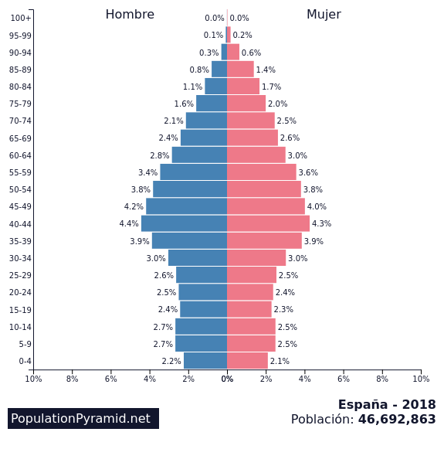

La población se contrae y está sufriendo un proceso de envejecimiento. Es una pirámide típica de países desarrollados, con tasas de natalidad y mortalidad bajas y un crecimiento natural muy bajo. Es por tanto una sociedad envejecida y con tendencia a serlo más.
Pirámide de Cuba 2018

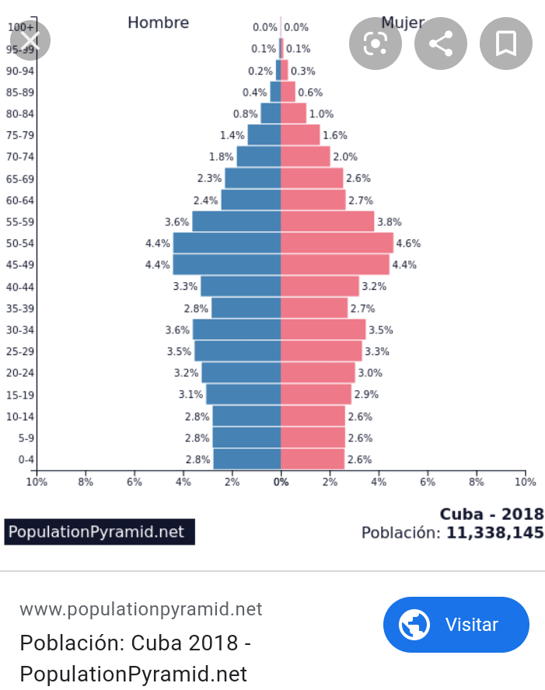Cuba finalizó 2018 con una población de 11.215.344 personas, por lo que podemos considerarlo un país medio en cuanto a población se refiere.

Indicadores Demográficos

Índice de Rosset: Mide el grado de envejecimiento de la población
IR= Nro. de habitantes con 60 años y más x 10²
Población media total
Y se evalúa de la siguiente manera:
< 8 la población es considerada joven.
8 - 10 la población está en el umbral de envejecimiento.
11 - 14 la población se considera envejecida.
>15 existe vejez demográfica.
Nota: En Santiago de Cuba, durante el 2018, la población del centro de la cuidad se considera envejecida pues el índice de Rosset está en 14%

Índice de estructura de la población activa: Mide el grado de envejecimiento de la población activa. Cuanto más bajo sea el índice, más joven es la estructura de la población laboral
= Total de población 40 – 64 años x 100
Total de población 15 – 39 años

Índice de Masculinidad: Mide el peso relativo del sexo masculino con respecto al femenino dentro de la población
I.M= Población masculina por grupos quinquenales x 100
Población femenina por grupos quinquenales

IM= 5591525 x 100
5638617
IM= 991 x 100 =99,1
1000
En el 2017 en Cuba había 99,1 hombres por cada 100 mujeres

Índice de Dependencia: Relación entre las personas en edades dependientes (menores de 15 y mayores de 64 años) y las personas económicamente productivas (15-64 años), en una población, expresada por 100. Ilustra la carga que tiene la población económicamente activa.

ID= población menor de 15 + población de 65 y más *100
Población de 15 – 64

Esperanza de vida al nacer Número de años que como promedio debe vivir una persona

Orientación previa del Estudio individual:
Revisión y fichaje en el libro de texto Cap 13 pág 474,
Resolución de ejercicios pág 525-527 del 1 al 7

EJERCICIOS PARA ENTREGAR semana 8 viernes 3 de abril
- Con los siguientes datos correspondientes a 2018 identifique y formule que indicadores se pueden calcular
- Población media 11 215 344
- Población masculina 5 580 437
- Población femenina 5 634 908
- Población mayor de 60 años 2 269440

- Se presenta la pirámide de Cuba en el 2019, atendiendo a sus características responda:

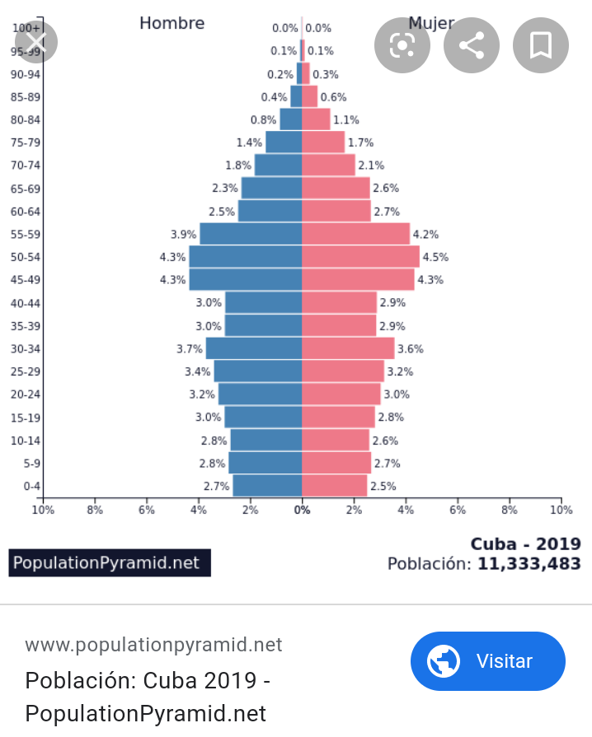

- Identifique el tipo de pirámide por su configuración
- ¿A qué tipo de países corresponde?
- Si el índice de Masculinidad para este año fue de 99.3. Haga una interpretación del mismo.
- El porcentaje de personas mayores de 60 para este periodo fue igual a 20.4% ¿qué nombre recibe este indicador? ¿cómo clasifica Ud. a la población de acuerdo con este valor?
- En correspondencia con el valor del indicador anterior ¿cómo califica Ud. el crecimiento poblacional de Cuba?
- La tasa global de fecundidad fue igual a 1.61 Interprete este resultado.
- Según la pirámide, la Fecundidad es ____________ y la mortalidad ___________, siendo _____________ las condiciones de vida de la población

3. Elabore un resumen con el análisis comparativo de los niveles demográficos, de salud y desarrollo entre los dos países que se presentan durante el año 2012

Colombia Italia
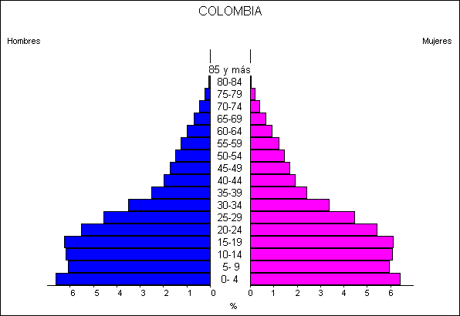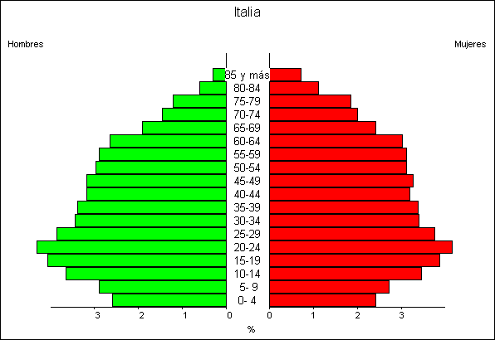

Masculinidad 105.7143
Dependencia 46.0808
Estructura de la población activa 81.3709
Número de hijos por mujer fecunda 19.9779
Tasa general de fecundidad 1.9929
Edad media 37.8740
Edad mediana 35.9217
Masculinidad 106.2517
Dependencia 68.5045
Estructura de la población activa 33.6184
Número de hijos por mujer fecunda 50.9325
Tasa general de fecundidad 10.6005
Edad media 23.9094
Edad mediana 20.0388

- Comparar la composición, estructura y desarrollo de las poblaciones en estudio.
- Atendiendo al comportamiento de las variables demográficas, socio-demográficas, indicadores que miden estructura y desarrollo de dichas poblaciones y Justifique su respuesta en cada aspecto abordado.

